Министерство образования и науки РФ

Пермский национальный исследовательский политехнический университет

Электротехнический факультет

Кафедра Информационные технологии и автоматизированные системы

Дискретная математика

Лабораторная работа № 3

Тема: «алгоритм Шимбелла»

Выполнил: студент группы

Смирнов А.С.

Проверил: старший преподаватель кафедры ИТАС

Рустамханова Гульшат Ильдаровна

г. Пермь – 2025

Постановка задачи:

1. Задание:

Нахождение самых коротких/длинных путей за определённое количество переходов с использованием Шимбелла.

1. Анализ задачи:
2. Ввести матрицу расстояний ориентированного графа из заданного файла
3. Определить направление экстремума
4. Перемножить матрицу по алгоритму Шимбелла столько раз, сколько было введено пользователем
5. На выходе получить матрицу расстояний с минимальными/максимальными значениями расстояний

Тесты:

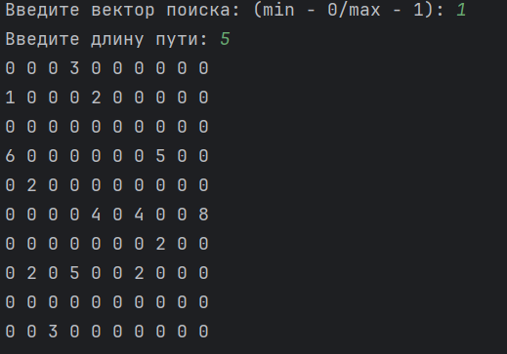

Рисунок 1 – Введение пользователем направление экстремума, длину пути, начальной матрицы

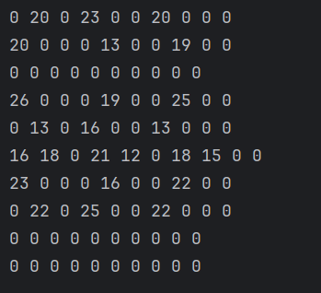

Рисунок 2 – Матрица расстояний заданной длины

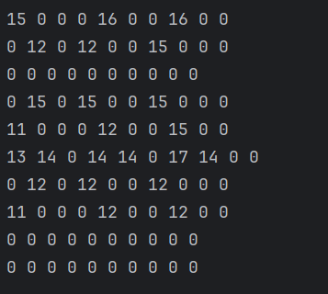

Рисунок 3 – Матрица расстояний минимальной длины из 6 переходов

GitHub:

<https://github.com/Andr0medA007/Labs/tree/main/disc_Lab>